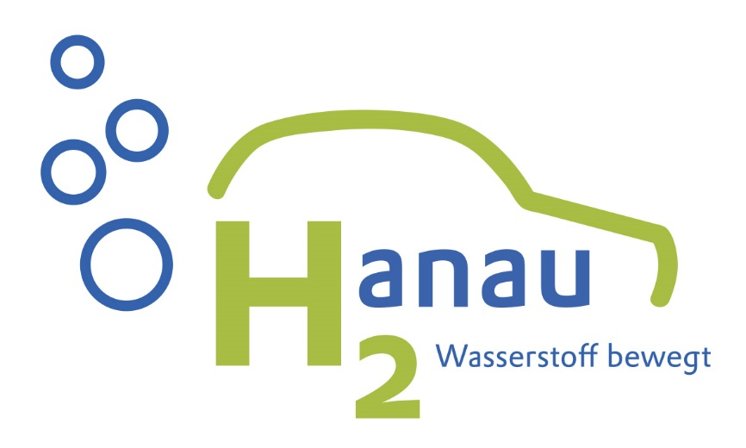

Hanauer Unternehmen holen 2. Platz im VCI-Landeswettbewerb
„Wir haben gute Ideen zur Kreislaufwirtschaft“ – unter diesem Motto stand der diesjährige Responsible-Care-Landeswettbewerb. Die Gewinner ehrte der Landesverband Hessen im Verband der Chemischen Industrie e.V. (VCI Hessen) heute bei seiner Mitgliederversammlung in Wiesbaden. Der jährlich stattfindende Wettbewerb ist ein Baustein der Nachhaltigkeitsinitiative Chemie³ der deutschen Chemie.
Den ersten Platz belegt Merck in Darmstadt. Das Unternehmen überzeugte die Jury mit einem neuen Recyclingprozess von n-Heptan.
Die Hanauer Kooperationspartner Umicore, Evonik, Fraunhofer-Institut für Silicatforschung, Heraeus, IHK und Stadtwerke Hanau erzielten mit ihrem Wasserstoff-Projekt H₂anau – Wasserstoff bewegt den zweiten Platz. Die Unternehmen möchten mit dieser Initiative die umweltschonende Brennstoffzellentechnologie etablieren. Für das Projekt, das auch maßgeblich von der Stadt Hanau unterstützt wird, schaffen die Partner Elektro-Lieferfahrzeuge mit Brennstoffzellentechnik an und installieren eine Wasserstoff-Zapfstelle. Die Jury würdigte insbesondere den vorbildhaften Charakter sowie die Einbindung mehrerer Hanauer Unternehmen, die zum Teil miteinander im Wettbewerb stehen, jedoch gemeinsam für saubere Mobilität der Zukunft werben.

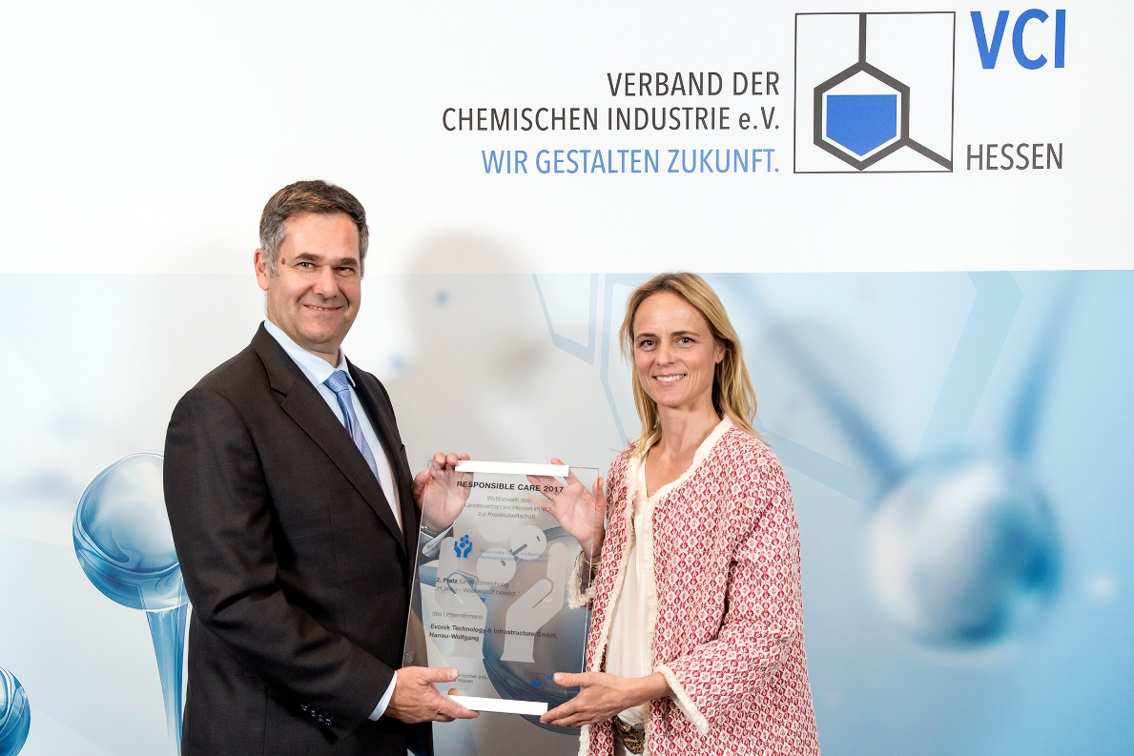

Bernd Vendt, Evonik, nimmt stellvertretend für alle Kooperationspartner die
Auszeichnung von Jurorin Sula Lockl, VCI Hessen, entgegen. Foto: VCI Hessen

